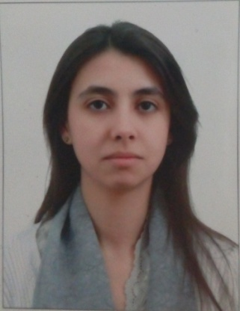**CURRICULUM VITAE**

* Nom et prénom : Manel Tiguarfa
* Adresse : Cité des ptt lot N° 35 b Hydra Alger
* Tel : 0665 98 29 70
* E – Mail :maneljuin@gmail.com
* Situation Matrimoniale : Célibataire
* Date et lieu de naissance : 23/06/1990 Beni Messous Alger

**Etudes & diplômes**

* **2017/2018 :**  master1 en droit, option droit des affaires faculté de droit said hamdine ,université d’alger1.
* **2018 /2019 :** master 2 option droit des affaires .
* **2013/2014 :** Certificat d’Aptitude Professionnelle d’Avocat ( CAPA) – Université d’Alger 1.
* **2012/2013 :** Licence classique en sciences juridiques et administratives – Université d’Alger 1.
* **2008/2009 :** Baccalauréat littéraire option lettre et philosophie .

**Expérience**

* **01 /05/15 au 10 /05/16 :** Assistante administrative (SARL AGEREEN)

**Connaissance linguistique**

* Maitrise la langue Arabe académique et la langue française écrite et orale

**Formation & Profil**

* Formation en informatique bureautique à l’école supérieure d’informatique et langue, Les Asphodèles bt.n° : D3 Ben-Aknoun Alger
* Le sens de la responsabilité et de la communication, le dynamisme, le sérieux, la ponctualité, bon esprit d’équipe, aime la lecture littéraire et scientifique